
Kolegium Nauk Przyrodniczych

Instytut Informatyki

Przedmiot:

Aplikacje internetowe

Dokumentacja projektu:
Aplikacja firmy dostarczającej soki

Zespół projektowy:
Dawid Koncewicz

Prowadzący: Dawid Kosior
Rzeszów 2020

Specyfikacja projektu

Opis programu / systemu

Cel projektu
Aplikacja internetowa z wykorzystaniem języka PHP i bazy danych mysql.

Zakres projektu
Obsługa firmy dostarczającej soki przeznaczona zarówno dla klientów jak również administratorów systemu.

Wymagania stawiane aplikacji / systemowi
- Aplikacja powinna mieć kilka modułów
  - Moduł logowania
  - Moduł rejestracji
  - Moduł historii
  - Moduł dodawania danych
  - Moduł edycji danych
  - Moduł usuwania danych
- Aplikacja powinna współpracować z bazą danych
- Aplikacja powinna obsługiwać sesje do logowania
- Aplikacja powinna działać sprawnie i nie posiadać błędów

Panele / zakładki systemu, które będą oferowały potrzebne funkcjonalności
- Panel logowania
  - Początkowy panel, pozwalający zalogować się użytkownikom posiadającym konta, lub przejść do panelu rejestracji.
- Panel rejestracji
  - Umożliwia stworzenie konta do aplikacji, wymagane jest podanie loginu,emailu, hasła (W panelu rejestracji, rejestrują się tylko klienci, tworzenie kont administratorów odbywa się w bazie danych z powodów bezpieczeństwa)
- Panel klienta
  - Panel przeznaczony dla klientów firmy znajduje się tutaj dwie zakładki, jedna pozwalająca złożyć zamówienie, a druga pokazuję zamówienia danego klienta.
- Panel administratora
- Pozwala na nadzorowanie aplikacji, dodaje/usuwa/edytuje opakowania, smaki, soki oraz informacje.

Baza danych

Diagram ERD
Schemat znajduje się w pliku diagramERD.png.
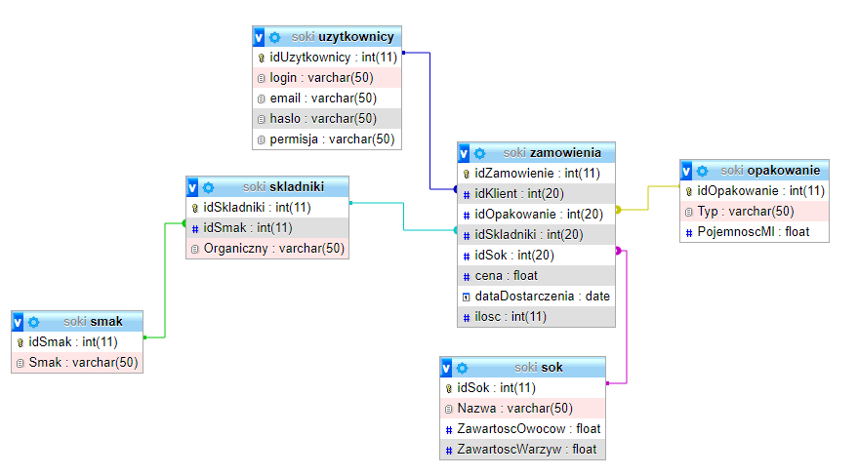

Export bazy danych
Znajduje się w database.sql.

Wykorzystane technologie
- Baza danych MYSQL
  - Utworzona została struktura bazy danych, uzupełniona wymaganymi danymi. Tabele połączone odpowiednimi relacjami.
- Język skryptowy PHP
  - Użyty do pobierania danych z bazy oraz wpisywania do niej odpowiednich rekordów
- Kod HTML i język CSS
  - Kod HTML służył do utworzenia struktury aplikacji internetowej i interfejsu w którym wyświetlane są wszystkie dane. Język CSS pozwolił na zmniejszenie zawiłości kodu HTML oraz poprawił wygląd całej aplikacji.
- Kod Javascript
- JS został użyty przy panelu logowania i rejestracji.

Interfejs aplikacji

1) Panel Logowania
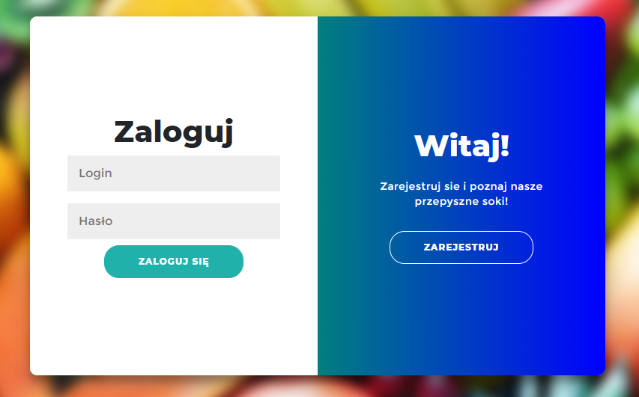

2) Panel rejestracji
Panel rejestracji uruchamia sie po kliknięciu "Zarejestruj". Pola są wymagane oraz e-mail musi być podany w prawidłowym formacie, login nie może się powtórzyć (tzn. jeżeli w bazie juz istnieje taki login). Jeżeli chcemy powrócić klikamy "Zaloguj" po lewej stronie.
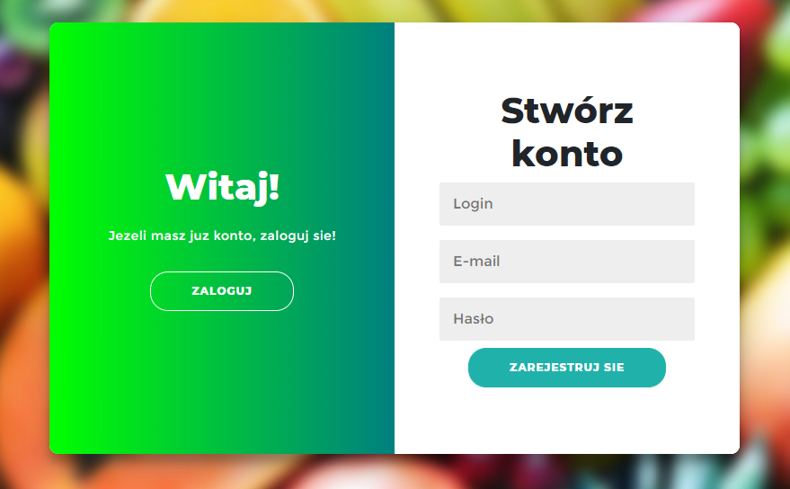
3) Panel admina
Zakładka opakowania
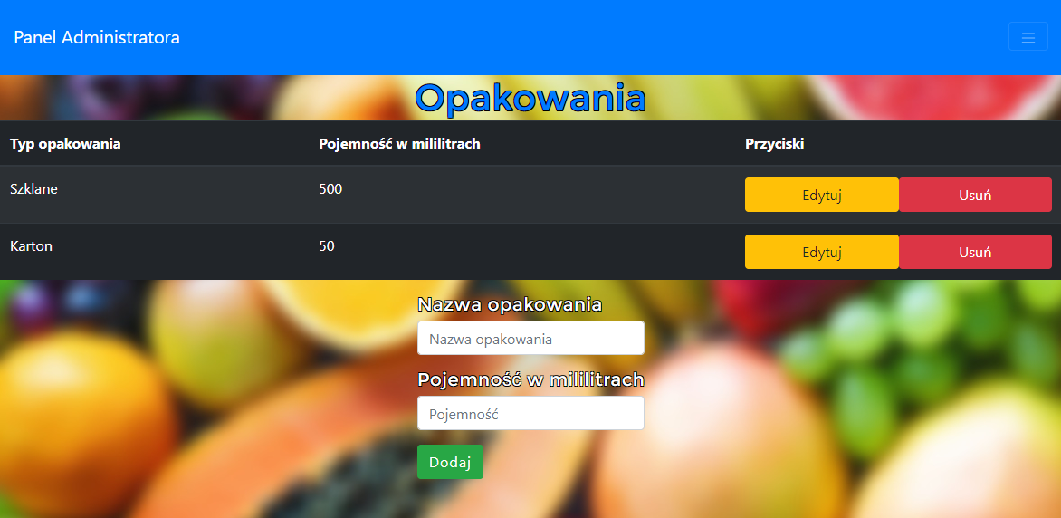

Zakładka sok
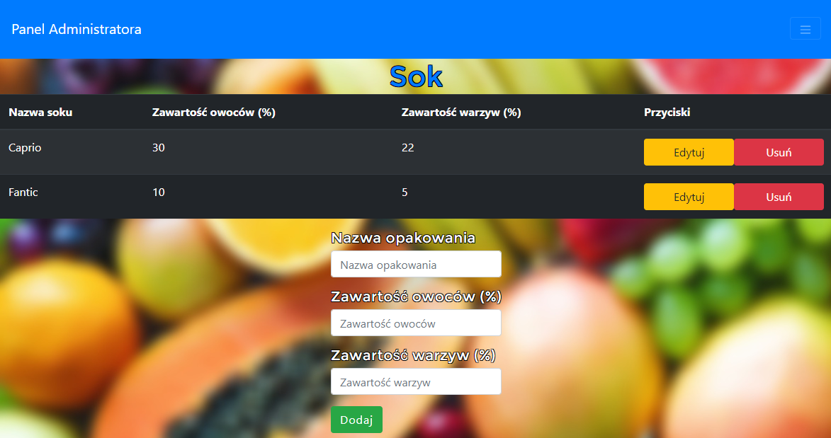
Zawartości muszą być liczbami.

Zakładka Składniki
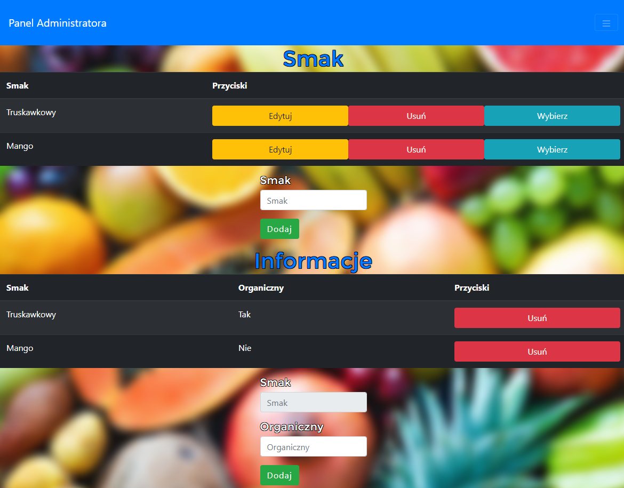
W tej zakładce jeżeli chcemy dodać informacje to najpierw musimy kliknąć przycisk "Wybierz" z tabeli powyżej.

4) Panel klienta
Zakładka Zamówienie
W tej zakładce musimy wybrać z każdej tabeli jeden rekord. (tzn. 3 razy trzeba kliknac wybierz)
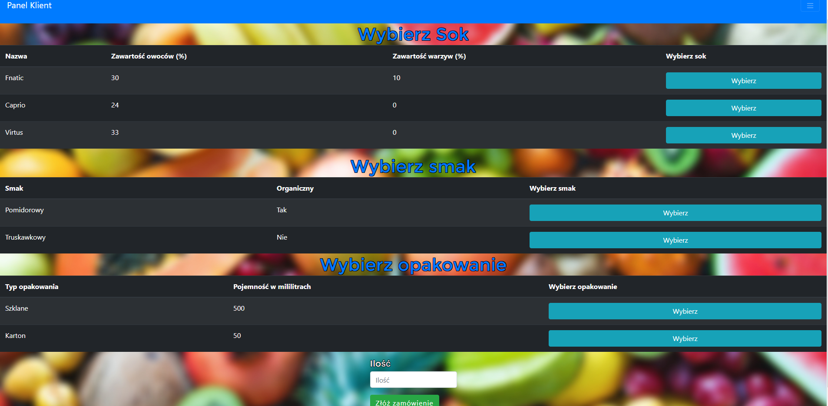
Zakładka Moje Zamówienia
Tutaj ukazane są zamówienia które złożył klient (Każdy klient widzi tylko swoje zamówienia)
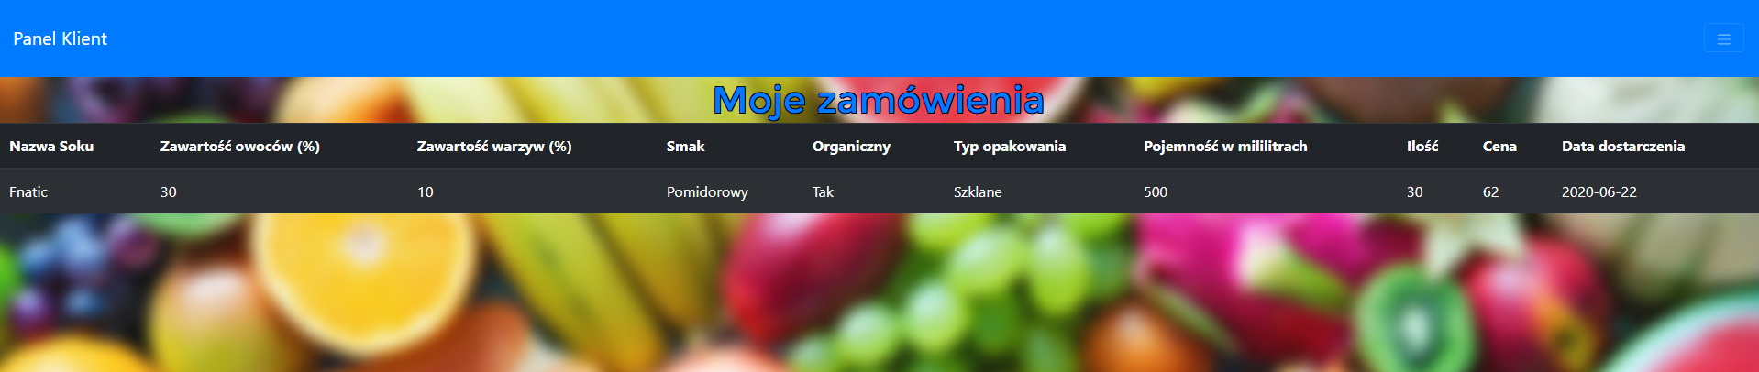

Opis uruchomienia aplikacji
Aplikacja korzysta z bazy danych MYSQL(XAMPP) więc aby ją uruchomić potrzebujemy XAMPP'a. Po zainstalowaniu serwera należy zaimportować bazę, która ma nazwe database.sql. Po zaimportowaniu bazy zmieniamy dane dostępu do serwera w pliku polaczenie.php który znajduje się w głównym folderze projektu. Pozostało uruchomić serwer, skopiować projekt do folderu xampp/htdocs (jeżeli używamy xamppa) i wpisać w przeglądarkę adres pliku index.php.

